Приложение
к Приложению 1
к техническим требованиям

Приложение 1

Образец разового электронного
пропуска на проход посетителей

При входе поднесите карту к считывателю

Гость

При выходе карту опустите в картоприёмник


Дата_________________________________

Время: с ___________ до _______________

Доступ:

2
Приложение 2

Образец разового электронного пропуска
на проезд для посетителя

При въезде предъявите карту
охране

Гость

При выезде сдайте карту охране

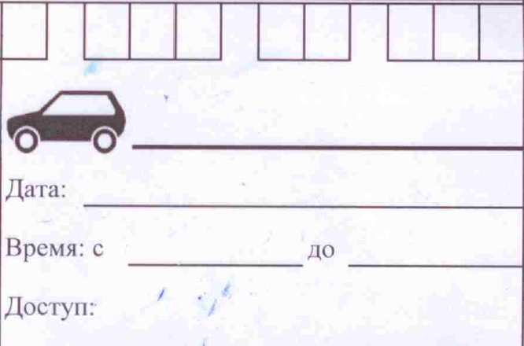

3
Приложение 2а

Образец разового пропуска для НСС



4
Приложение 3

Постоянные пропуска
для работников
филиала ПАО «РусГидро» - «Загорская ГАЭС»
и АО «Загорская ГАЭС-2»

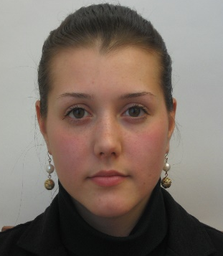


Иванова
Светлана
Васильевна

Иванова
Светлана
Васильевна

П

с 06.00 до 24.00
5 дней в неделю
с 07.00 до 18.00
5 дней в неделю

Иванова
Светлана
Васильевна
Иванова
Светлана
Васильевна

П7
К

с 00.00 до 24.00
7 дней в неделю

с 06.00 до 24.00
7 дней в неделю

5
Приложение 3а
Временные пропуска
для работников сторонних организаций для прохода на территорию филиала ПАО «РусГидро» - «Загорская ГАЭС»

Иванов И.И.
Дата: с 26.07.2021 по 31.12.2021
Время: с 07:00 до 19:00 П-7
Доступ: СПК; МЗ; МЗ-1; МЗ-2; МЗ-3;
МЗ-4; МЗ-5; Пост №3; ВПВ; НП

Иванова
Светлана
Васильевна

П
АО «Гидроремонт-ВКК»

Иванов И.И.
Дата: с 26.07.2021 по 31.12.2021
Время: с 06:00 до 24:00 П-5
Доступ: СПК; МЗ; МЗ-1; МЗ-2; МЗ-3;
МЗ-4; МЗ-5; КРУЭ; НП

Иванова
Светлана
Васильевна

ООО «МАСТЕР»

П7
К

6
Приложение 4
   ЗАЯВКА

на выдачу разового пропуска для прохода (проезда) на территорию ЗГАЭС

«___» ___________ 201 __ года с ____час ____ мин. до ____ час. ____ мин.

К кому _____________________________________________________________________________________________
(Ф.И.О.), структурное подразделение Загорской ГАЭС или подрядчика, номер контактного телефона

Цель посещения:___________________________________________________________________

Посещаемые объекты:__________________________________________________________________________________________________
(территория ЗГАЭС, хоздвор, здание АО «Гидроремонт-ВКК», СПК, пост МЗ, МЗ-1, МЗ-2, МЗ-3, МЗ-4, МЗ-5, КРУЭ, водоприемник, низовая плотина)

№  п/п | Ф. И. О. | Организация/фактический и юридический адрес | Должность | Автомобиль  (марка, гос. номер)
1.

Ввозимое (вывозимое) имущество:_______________________________________________________________________________________

_________________________________________________/________________/_____________________________________/
должность подпись (Ф.И.О.)

«____» _______________ 201 __ г.

ФИО исполнителя
Номер телефона внутренний
Номер телефона мобильный

7
Приложение 5
Образцы временных электронных пропусков на ТС

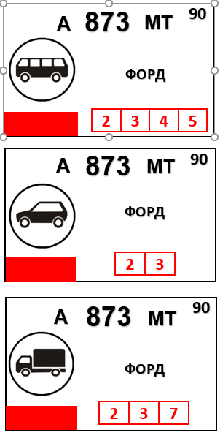

Образец вкладыша к электронному пропуску на ТС

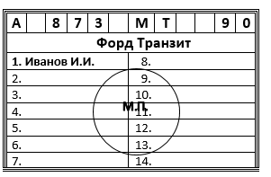

8
Приложение 5а
Образец транспортного пропуска на ТС на стоянку № 1 для работников Филиала

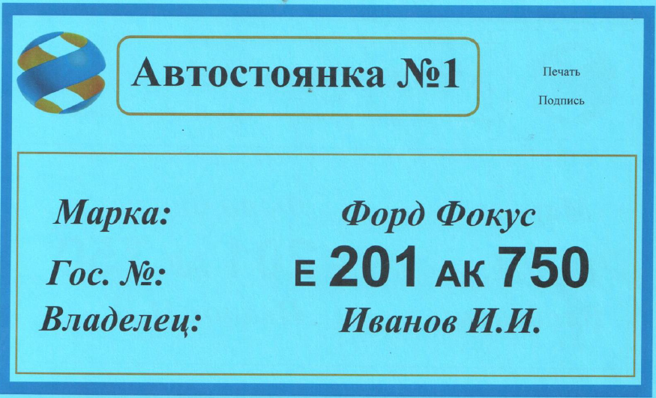

Оборотная сторона пропуска

Пропуск №

действителен при наличии у водителя электронного пропуска

Водитель обязан:
1. припарковать автомобиль лицевой частью к выезду на установленное согласно номера парковочное место с соблюдением разметки;
2. при парковке транспортного средства разместить пропуск на приборную панель под лобовым стеклом;
3. перед выездом с автостоянки снять пропуск и убрать его в перчаточный ящик;
4. содержание в порядке парковочного места – ответственность владельца автомобиля;
5. при продаже автомобиля, изменении учётных данных или увольнении сдать пропуск в Бюро пропусков;
6. парковка разрешена только в рабочее время.
Невыполнение данных обязанностей влечёт за собой аннулирование пропуска.

Ознакомлен:
(подпись) (расшифровка подписи) (дата)

9
Образец транспортного пропуска на ТС на стоянку № 2 для работников Филиала



Оборотная сторона пропуска

Пропуск №

действителен при наличии у водителя электронного пропуска

Водитель обязан:
1. припарковать автомобиль лицевой частью к выезду на установленное согласно номера парковочное место с соблюдением разметки;
2. при парковке транспортного средства разместить пропуск на приборную панель под лобовым стеклом;
3. перед выездом с автостоянки снять пропуск и убрать его в перчаточный ящик;
4. содержание в порядке парковочного места – ответственность владельца автомобиля;
5. при продаже автомобиля, изменении учётных данных или увольнении сдать пропуск в Бюро пропусков;
6. парковка разрешена только в рабочее время.
Невыполнение данных обязанностей влечёт за собой аннулирование пропуска.

Ознакомлен:
(подпись) (расшифровка подписи) (дата)

10

Образец транспортного пропуска на ТС на стоянку № 2 для работников подрядных организаций



Оборотная сторона пропуска

Пропуск №

действителен при наличии у водителя электронного пропуска

Водитель обязан:
1. припарковать автомобиль лицевой частью к выезду на установленное согласно номера парковочное место с соблюдением разметки;
2. при парковке транспортного средства разместить пропуск на приборную панель под лобовым стеклом;
3. перед выездом с автостоянки снять пропуск и убрать его в перчаточный ящик;
4. содержание в порядке парковочного места – ответственность владельца автомобиля;
5. при продаже автомобиля, изменении учётных данных или увольнении сдать пропуск в Бюро пропусков;
6. парковка разрешена только в рабочее время.
Невыполнение данных обязанностей влечёт за собой аннулирование пропуска.

Ознакомлен:
(подпись) (расшифровка подписи) (дата)

11

Образец транспортного пропуска на ТС на стоянку № 2 для посетителей



Оборотная сторона пропуска

Пропуск №

действителен при наличии у водителя электронного пропуска

Водитель обязан:
1. припарковать автомобиль лицевой частью к выезду на установленное согласно номера парковочное место с соблюдением разметки;
2. при парковке транспортного средства разместить пропуск на приборную панель под лобовым стеклом;
3. перед выездом с автостоянки сдать пропуск в бюро пропусков Филиала;
6. парковка разрешена только в рабочее время.
Невыполнение данных обязанностей влечёт за собой аннулирование пропуска.

Ознакомлен:
(подпись) (расшифровка подписи) (дата)

12
Приложение 6

МАТЕРИАЛЬНЫЙ ПРОПУСК на ввозимое (вывозимое) имущество № ____
РусГидро Загорская ГАЭС

Действителен только на «____» ______________________ 20___ г.
Наименование организации ________________________________________
Кому ________________________________________________________
Основание_______________________________________________________________________________________

№ п/п | Наименование груза | Вид упаковки | Ед. изм. | Кол-во
1
2
3
4
5
6
7

Место погрузки ___________________________________________________________________________________
Место разгрузки _________________________________________________________________________________
Марка ТС ________________________________________________________________________________________
Государственный номер ТС_________________________________________________________________________
Ф.И.О. водителя __________________________________________________________________________________
Всего мест _______________________________________________________________________________________
Должностные лица | Подпись,  расшифровка подписи |  | Дата, время | Оттиск печати
Заместитель
главного инженера
Руководитель структурного подразделения
Материально -ответственное лицо
Работник охраны | № поста | Подпись | Расшифровка подписи |  | Дата | Время
Пропустил, контролер
Пропустил, контролер
Пропустил, контролер
Пропустил, контролер

13
Приложение 6а

Корешок материального пропуска № ______________
 | Должность | Подпись | Расшифровка подписи | Дата | Время
ВЫДАЛ | Начальник смены станции
ПОЛУЧИЛ

МАТЕРИАЛЬНЫЙ ПРОПУСК на ввозимое (вывозимое) имущество № ____
РусГидро Загорская
ГАЭС
Действителен только на «____» ______________________ 20___ г.
Наименование организации
Кому выдан
(ФИО)
Основание (по чему распоряжению)
(директор или главный инженер Загорской ГАЭС)

№ п/п | Наименование груза | Вид упаковки | Ед. изм. | Кол-во
1
2
3
4
5

Место погрузки
Место разгрузки
Всего мест
Марка ТС
Государственный номер ТС
Водитель

14

Должностное лицо | Подпись,  расшифровка подписи |  | Дата, время | Оттиск печати
Начальник смены
станции

Работник охраны | № поста | Подпись | Расшифровка подписи |  | Дата | Время
Пропустил, контролер
Пропустил, контролер
Пропустил, контролер
Пропустил, контролер
Пропустил, контролер
Пропустил, контролер
Пропустил, контролер

Оборотная сторона пропуска

15
Приложение 7

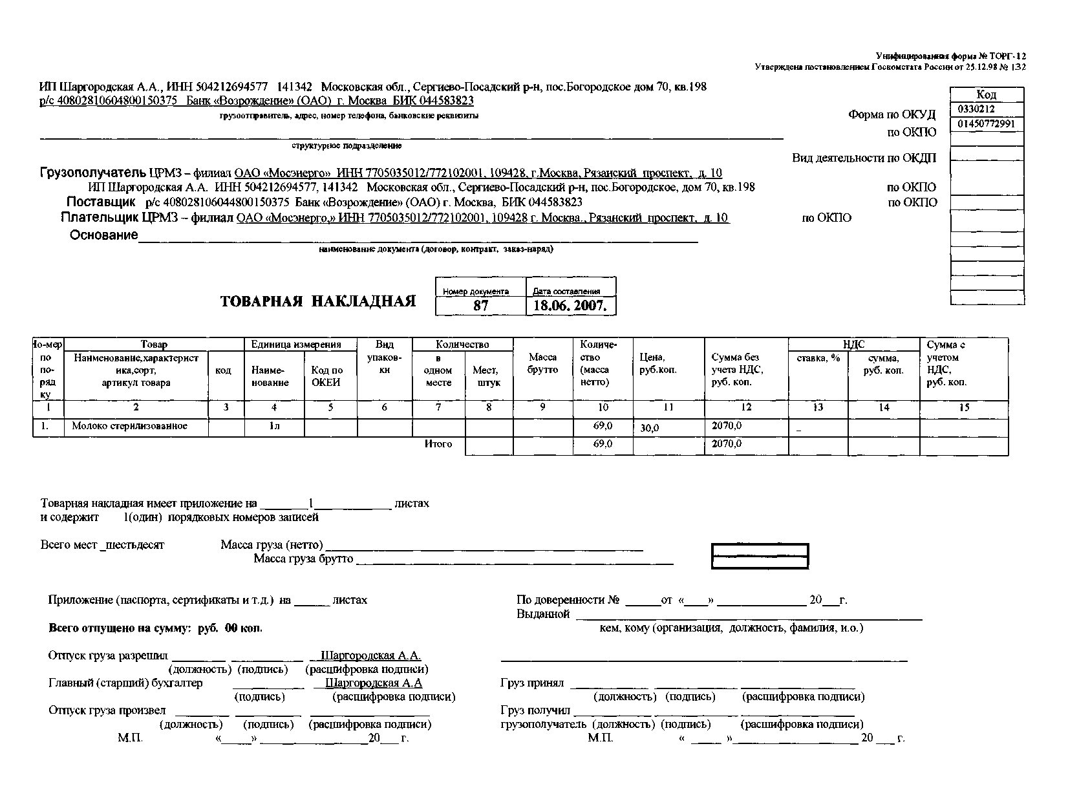

16
Приложение 7а

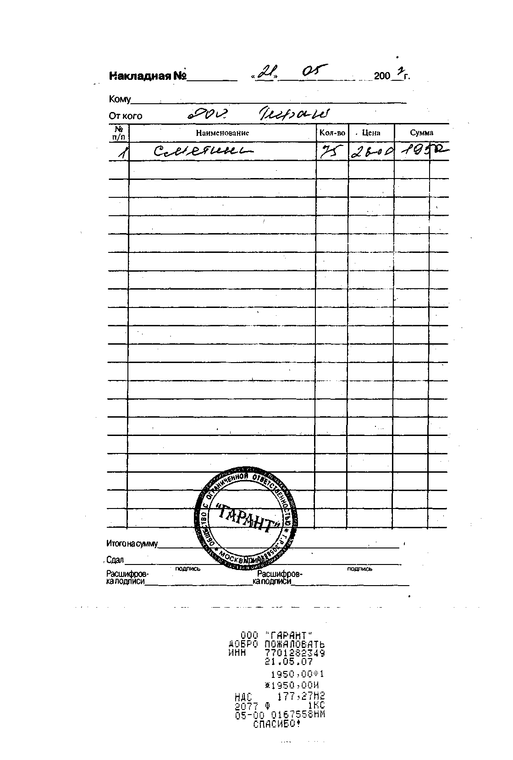
17
Приложение 7б

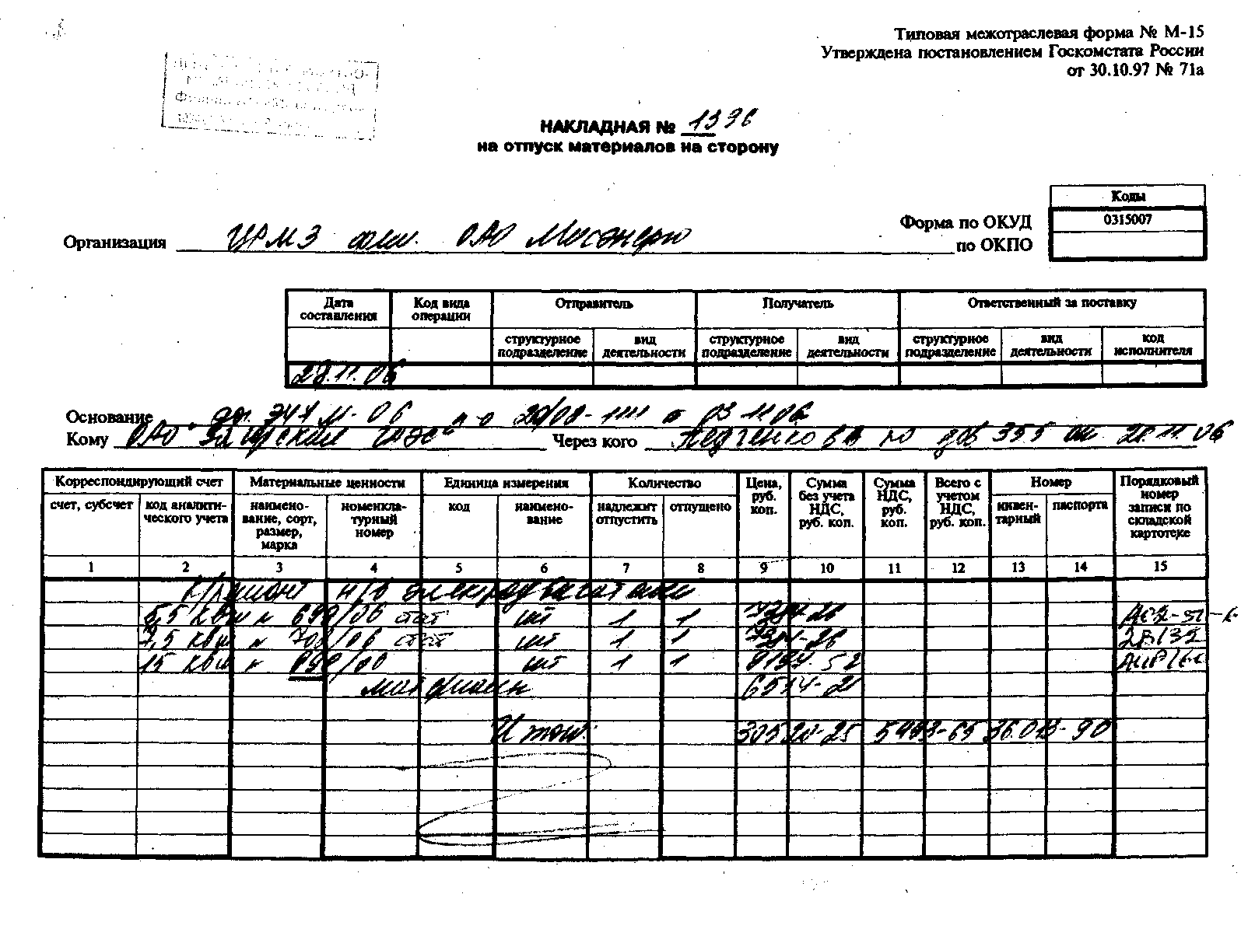

18
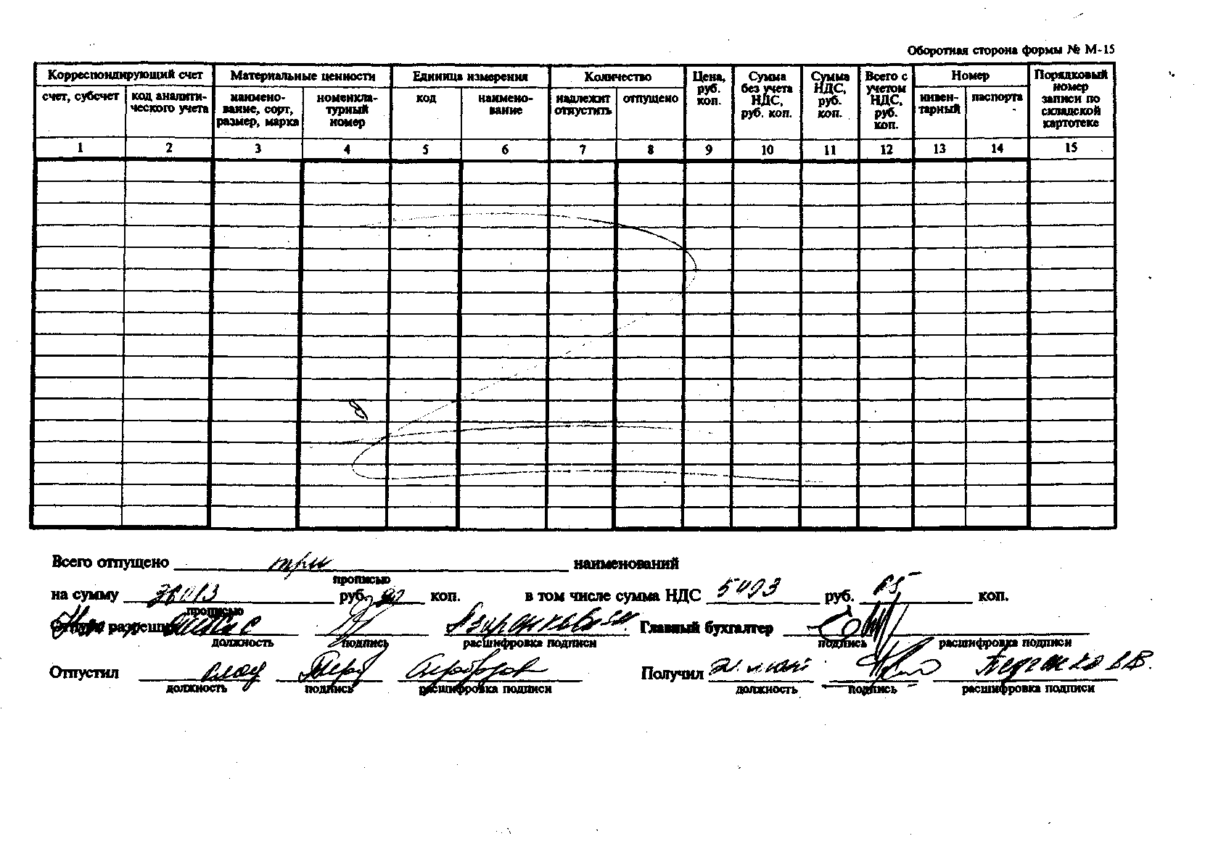
Оборотная сторона

19
Приложение 8

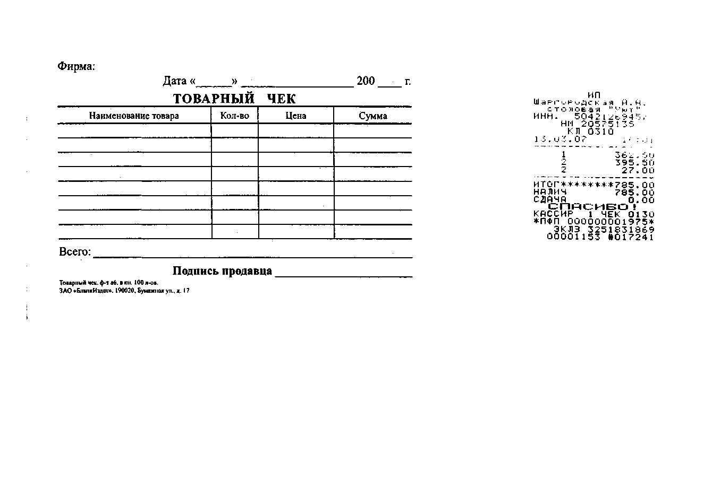

20
Приложение 9

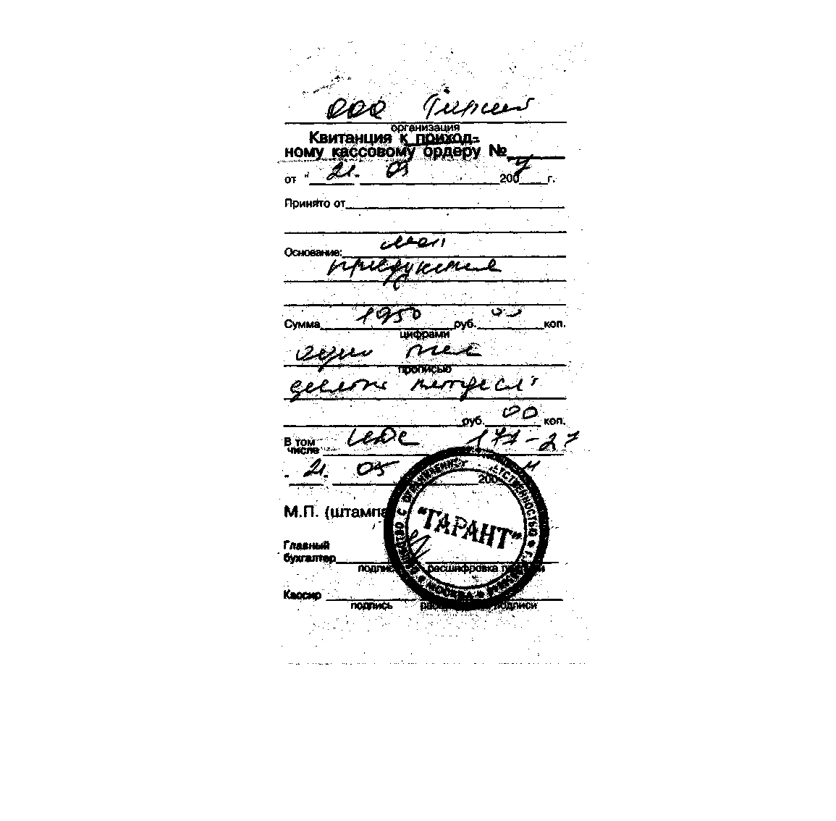

21
Приложение 10

Образец письма для подрядной организации

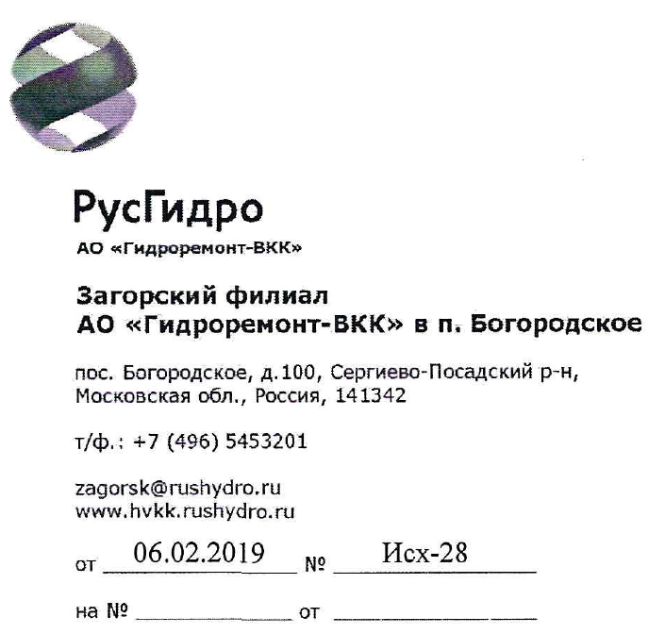

Директору филиала
ПАО «РусГидро» -
«Загорская ГАЭС»

В.В. Жизневскому
Об оформлении пропусков

Уважаемый Виктор Викторович!

Для выполнения договорных обязательств по договору от ____________ № ___________ «Наименование договора» (срок действия договора с ____________ по ___________) прошу Вас дать указание на оформление пропусков для прохода на территорию филиала ПАО «РусГидро» - «Загорская ГАЭС» следующим работникам Загорского филиала АО «Гидроремонт-ВКК» в п. Богородское:

№  п/п | Ф.И.О. | Должность | Паспортные данные  (в том числе гражданство)

22
При оформлении пропусков на транспортные средства
Кроме того, с целью _____________________прошу рассмотреть вопрос о возможности оформления пропуска на следующие транспортные средства:

№  п/п | Марка | Гос. номер | Владелец т/с | Ф.И.О. | Должность | Паспортные данные  (в том числе гражданство)
 |  |  |  | Информация о водителе т/с

Ответственный за выполнение работ на территории филиала ПАО «РусГидро» - «Загорская ГАЭС» от Загорского филиала АО «Гидроремонт-ВКК» в п. Богородское - Смирнов Сергей Сергеевич (контактный телефон: ________).
Куратор от филиала ПАО «РусГидро» - «Загорская ГАЭС» – Иванов Иван Иванович (указывается руководитель структурного подразделения технического куратора по договору).

Директор Д.В. Семицветов

Сидоров Е.В.

8 (495) 555 55 55

23
Образец письма для субподрядной организации

Директору филиала
ПАО «РусГидро» -
«Загорская ГАЭС»

В.В. Жизневскому
Об оформлении пропусков

Уважаемый Виктор Викторович!

Для выполнения договорных обязательств по договору от ____________ № ___________ «Наименование договора» (срок действия договора с ____________ по ___________) прошу Вас дать указание на оформление пропусков для прохода на территорию филиала ПАО «РусГидро» - «Загорская ГАЭС» нижеуказанным работникам субподрядной организации ООО «Домбай». Договор субподряда от ____________ № ___________ «Наименование договора» (срок действия договора с ____________ по ___________). Субподрядная организация ООО «Домбай» согласована письмо от __________ № _________ (указывается письмо филиала ПАО «РусГидро» - «Загорская ГАЭС» которым согласована данная субподрядная организация).

№  п/п | Ф.И.О. | Должность | Паспортные данные  (в том числе гражданство)

24
При оформлении пропусков на транспортные средства
Кроме того, с целью _____________________прошу рассмотреть вопрос о возможности оформления пропуска на следующие транспортные средства:

№  п/п | Марка | Гос. номер | Владелец транспортного средства | Ф.И.О. | Должность | Паспортные данные  (в том числе гражданство)
 |  |  |  | Информация о водителе т/с

Ответственный за выполнение работ на территории филиала ПАО «РусГидро» - «Загорская ГАЭС» от Загорского филиала АО «Гидроремонт-ВКК» в п. Богородское - Смирнов Сергей Сергеевич (контактный телефон: ________).
Куратор от филиала ПАО «РусГидро» - «Загорская ГАЭС» – Иванов Иван Иванович (указывается руководитель структурного подразделения технического куратора по договору).

Директор Д.В. Семицветов

Сидоров Е.В.

8 (495) 555 55 55

25
Образец письма для подрядной (субподрядной) организации
при необходимости перемещения товарно-материальных ценностей

Директору филиала
ПАО «РусГидро» -
«Загорская ГАЭС»

В.В. Жизневскому
Об оформлении пропусков

Уважаемый Виктор Викторович!

Для выполнения договорных обязательств по договору от ____________ № ___________ «Наименование договора» (срок действия договора с ____________ по ___________) прошу Вас дать указание на оформление пропусков для прохода на территорию филиала ПАО «РусГидро» - «Загорская ГАЭС» следующим работникам Загорского филиала АО «Гидроремонт-ВКК» в п. Богородское:
Для выполнения договорных обязательств по договору от ____________ № ___________ «Наименование договора» (срок действия договора с ____________ по ___________) прошу Вас дать указание на оформление пропусков для прохода на территорию филиала ПАО «РусГидро» - «Загорская ГАЭС» нижеуказанным работникам субподрядной организации ООО «Домбай». Договор субподряда от ____________ № ___________ «Наименование договора» (срок действия договора с ____________ по ___________). Субподрядная организация ООО «Домбай» согласована письмо от __________ № _________ (указывается письмо филиала ПАО «РусГидро» - «Загорская ГАЭС» которым согласована данная субподрядная организация).

№  п/п | Ф.И.О. | Должность | Паспортные данные  (в том числе гражданство)

26
При оформлении пропусков на транспортные средства
Кроме того, с целью _____________________прошу рассмотреть вопрос о возможности оформления пропуска на следующие транспортные средства:

№  п/п | Марка | Гос. номер | Владелец транспортного средства | Ф.И.О. | Должность | Паспортные данные  (в том числе гражданство)
 |  |  |  | Информация о водителе т/с

Также прошу разрешить пронос, используемых при выполнении работ следующих товарно-материальных ценностей:
№  п/п | Наименование | Количество

Ответственный за выполнение работ на территории филиала ПАО «РусГидро» - «Загорская ГАЭС» от Загорского филиала АО «Гидроремонт-ВКК» в п. Богородское - Смирнов Сергей Сергеевич (контактный телефон: ________).
Куратор от филиала ПАО «РусГидро» - «Загорская ГАЭС» – Иванов Иван Иванович (указывается руководитель структурного подразделения технического куратора по договору).

Директор Д.В. Семицветов

Сидоров Е.В.

8 (495) 555 55 55
27
Приложение 11

ПЕРЕЧЕНЬ
ввозимого (вывозимого) оборудования (инструментов)
(нужное подчеркнуть)

Принадлежащих____________________________________________________
(фамилия и инициалы или наименование компании)
Цель ввоза (вывоза) _________________________________________________
Действительно: с «____»_________20____г. по «____» __________20____г.

№  п/п | Наименование | Ед. изм. | Кол-во
1.
2.
3.
4.
5.
6.
7.
8.
9.

Ответственное лицо_______________________________________________
(фамилия и инициалы)

Транспорт _____________ ______________
(марка) (модель) (государственный номер)

Водитель ТС _______________________________ _________________
(фамилия и инициалы) (подпись)

ВВОЗ: Контролёр ___________________________ _________________
(фамилия и инициалы) (подпись)

«_____»____________20____г. в _______ час. _______ мин.
ВЫВОЗ: Контролёр _________________________ _________________
(фамилия и инициалы) (подпись)

«_____»____________20____г. в _______ час. _______ мин.

28

Приложение 12

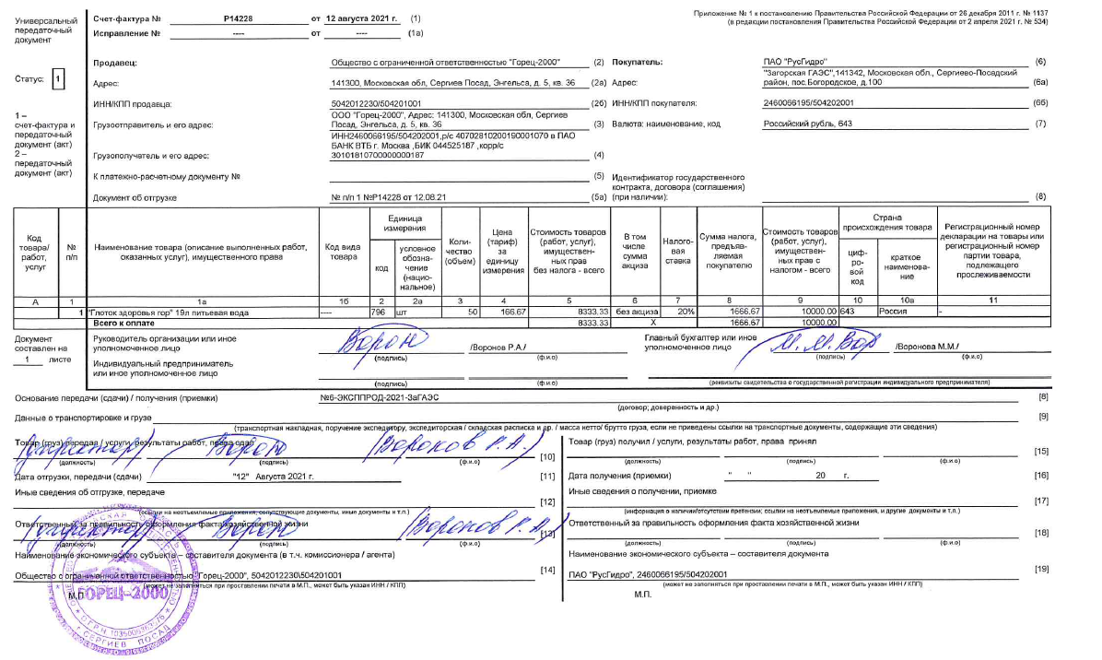

29
Приложение 13

Список
образцов подписей директора, лица официально его замещающего,
а также старшего на объекте выполнения работ

- Директор, лицо его замещающее
Ф.И.О | Должность | Образец подписи
*

- Старший на объекте выполнения работ
Ф.И.О | Должность | Образец подписи
*При официальном исполнении обязанностей руководителя подразделения

30
Приложение 14

Персональные данные

АНКЕТА
(в целях организации доступа на территорию)

Фотография

  - Фамилия:
  - Имя:
  - Отчество:
  - Изменялась ли фамилия, имя или отчество, если да, то указать их, а также когда, где и по какой причине:
  - Число, месяц и год рождения:
  - Место рождения (село, деревня, город, район, область, край, республика):

  - Гражданство (если изменялось, то указать, когда и по какой причине):
  - Семейное положение:
  - Адрес регистрации (прописки):

  - Адрес фактического места проживания:

  - Данные паспорта (серия, номер, кем и когда выдан):

  - Контактный телефон:
  - Образование (когда, что оканчивал):

  - Сведения о последнем месте работы (продолжительность работы, наименование организации, контактный телефон):

  - Имеется ли загранпаспорт:
  - Отношение к воинской обязанности:

Я подтверждаю, что вся информация, указанная мною в настоящей анкете, предоставлена добровольно и является достоверной. Мне известно, что в случае предоставления неточных и/или искаженных сведений в настоящей анкете, мне может быть отказано в предоставлении доступа на территорию и объекты Филиала.

Дата /Подпись/

31
Приложение 15

Согласие на обработку персональных данных

Я, _____________________________________________________________________________
(полностью фамилия, имя, отчество)
_____________________________________________________________________________
(дата, месяц, год и место рождения)
_____________________________________________________________________________
(основной документ, удостоверяющий личность, с указанием серии, номера, даты выдачи, _____________________________________________________________________________
выдавшего органа, кода подразделения)
_____________________________________________________________________________,
^{(зарегистрированный по адресу)}
в соответствии с законодательством Российской Федерации, в том числе Федеральным законом от 27.07.2006 № 152-ФЗ «О персональных данных», даю свое согласие ПАО «__________________» (сокращенное наименование: _____________, место нахождения: 680000, г. Хабаровск ул. Фрунзе, д. 49, ИНН: 1234567899 - пример) на обработку персональных данных, включая сбор, запись, систематизацию, накопление, хранение, уточнение (обновление, изменение), извлечение, использование, передачу (предоставление, доступ), блокирование, удаление, уничтожение, следующих категорий персональных данных в документальной и/или электронной форме: фамилия, имя, отчество, дата, месяц, год и место рождения, пол, гражданство, адрес регистрации/места жительства, основной документ, удостоверяющий личность (серия, номер, дата выдачи, выдавший орган), номер телефона, адрес электронной почты.
Согласие дается мною для следующих целей:
• обеспечение соблюдения законов и иных нормативных правовых актов Российской Федерации по обеспечению безопасности на объектах топливно-энергетического комплекса;
• предоставление (передачи) сведений в органы ФСБ и МВД России с целью осуществления проверочных мероприятий для обеспечения безопасности на объектах топливно-энергетического комплекса, необходимых для выполнения моей трудовой функции.
Согласие действует на срок до «____» _________ 20___ г. и может быть отозвано в письменной форме субъектом персональных данных в указанный срок его действия.

______________ ___________________________
^{(дата)} ^{(подпись)}

В графы заявки, заполнение которых не предусматривается исходя из цели и характера визита, а также посещаемых объектов Филиала (автомобиль, ввозимое (вывозимое) имущество и т.п.) ставится знак «-».
В случае оформления пропусков на работы, утвержденные приказом Министерства энергетики Российской Федерации от 13.12.2011 № 587 «Об утверждении перечня работ, непосредственно связанных с обеспечением безопасности объектов топливно-энергетического комплекса», перечень которых включает в себя работы по: оценке достаточности инженерно-технических мероприятий, мероприятий по физической защите и охране объекта топливно-энергетического комплекса, монтажу, эксплуатации и техническому обслуживанию инженерно-технических средств охраны и средств пожаротушения объектов топливно-энергетического комплекса; осуществлению внутреннего контроля в области обеспечения безопасности объектов топливно-энергетического комплекса, охране объектов топливно-энергетического комплекса, разработке, монтажу и эксплуатации информационных систем, информационно-телекоммуникационных сетей и систем защиты информации и информационно-телекоммуникационных сетей объектов топливно-энергетического комплекса, лица работники которых привлекаются к выполнению работ и/или оказанию данных услуг, для оформления временных или разовых пропусков направляют в адрес директора Филиала письмо по вышеуказанной форме с включением в основной текст письма абзаца следующего содержания: «Указанные работники, не имеют неснятую или непогашенную судимость, на учёте в органах здравоохранения по поводу психического заболевания, алкоголизма или наркомании не состоят.» и приложением документов, указанных в п. 2.4.2. настоящего положения. Ответственность за проверку работника при приёме на работы, определенные перечнем и достоверность предоставленной информации на Филиал возлагается на данные лица.

